2025
Glen Arvid Valstad
KAV - Hallingdal
24.03.2025
Handlingsplan til tilsynsplanen
Opprydding i spreidd avløp
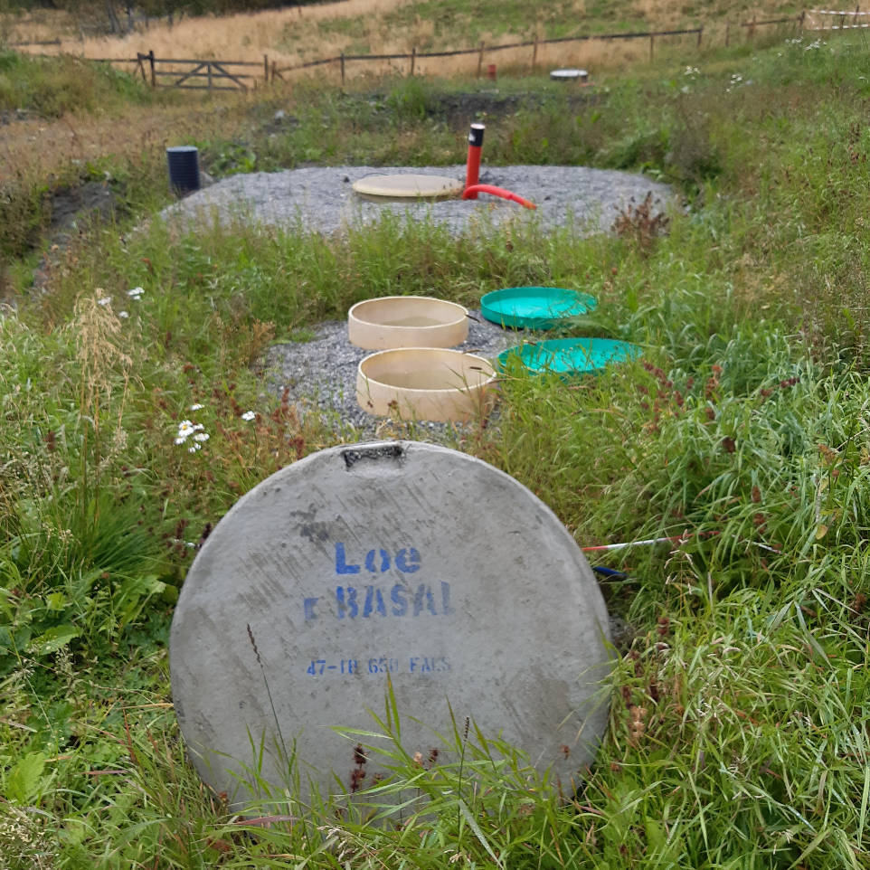
Innhold
1 Innleiing 1
2 KAV – Kommunalt avløpstilsyn og vassforvaltning 2
2.1 Oppgåver 2
3 Handlingsplan til tilsynsplan for 2023 i dei ulike kommunane. 3
4 Flå 3
4.1 Fokusområde 3
5 Nesbyen 4
5.1 Fokusområde 4
6 Gol 4
6.1 Fokusområde 4
7 Hemsedal 5
7.1 Fokusområde 5
8 Ål 5
8.1 Fokusområde 5
9 Felles for alle kommunane 6
9.1 Tilknyting kommunalt avløpsnett 6
9.2 Oljeutskiljar 6
9.3 Slamtømming 6
9.3.1 Bildar 7
9.4 Akutt forureining 7
9.5 Minireinseanlegg 7
9.6 Kap. 13 7
9.7 Plan- og bygningslova 8

Innleiing
Forureiningsforskrifta kapittel 12, 13 og 15 regulerer kommunen sin mynde vedkomande spreidd avløp. Kommunane Flå, Nesbyen, Gol, Hemsedal og Ål samarbeider om tilsyn og oppfølging av avløpsanlegga. Dette felleskontoret vert kalla KAV- Kommunalt Avløpstilsyn og Vassforvaltning. Ål kommune er vertskommune. Saman med Hol, Krødsherad og Modum kommune utgjer dei Vassområdet Hallingdal. I åra framover vil opprydding i spreidd avløp vera hovudfokuset for KAV. Dette etter pålegg frå Miljødirektoratet.
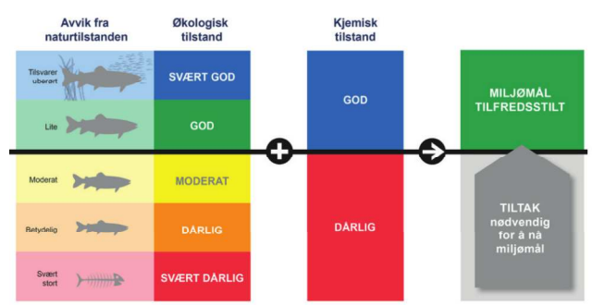
Figur: Miljøtilstand- og miljømålklassifisering (Direktorats gruppa vassdirektivet, 2018)

KAV – Kommunalt avløpstilsyn og vassforvaltning
Felleskontoret Kommunalt avløpstilsyn vart oppretta for blant anna å kunne nå dei måla som er sett til oppfølging og opprydding av spreidd avløp, samt gjennomføre dei pliktane kommunane har som forureiningsmynde. Gjennom vertskommunesamarbeidet har me no etablert eit fagmiljø som er godt rusta til å ta tak i dette arbeidet.

Oppgåvar
KAV – Hallingdal har følgjande oppgåver knytt til spreidd avløp
- Føre tilsyn med alle avløpsanlegg med mindre enn 50 pe tilknytt, og sørgje for at desse ikkje fører til forureining og helseproblem, jf. forureiningsforskrifta kap. 12
- Handsame søknadar om utsleppsløyve etter forureiningsforskrifta kap. 12, 13 og 15
- Handsame søknadar om løyve til å byggje avløpsanlegg etter plan og bygningslova
- Føre tilsyn med alle avløpsanlegg med mellom 50 -2000 pe tilknytt, og sørgje for at desse ikkje fører til forureining og helseproblem, jf. forureiningsforskrifta kap. 13
- Rettleie anleggseigarar og søkar
- Kartleggje forureining frå avløpsanlegg
- Arbeide mot at alle avløpsanlegg skal tilfredstilla forskrift innan 2027-2033

KAV Hallingdal skal ved tildeling av nye utsleppsløyve jobbe for å sikre brukarinteresser, biologisk mangfald og godt vassmiljø, samstundes med at anleggseigars investeringar gir riktig utbyte.

Handlingsplan til tilsynsplan for 2025 i dei ulike kommunane.
Under kjem ei kort presentasjon av måla me har sett oss i 2025/2026. Arbeid med opprydding i spreidd avløp vil bli gjennomført med bakgrunn i tilsynsplan som er politisk forankra. Dette er eit kontinuerlig arbeid for tilsynsmynde. Med over 6000 avløpsanlegg, vil nye godkjente anlegga i dag bli utdatert på sikt, og tilsynsplikta vil vera gjeldande så lenge me har spreidd avløp. Kommuna har tilsynsplikt for både nye og gamle utslepp.
Denne handlingsplanen skal reviderast årleg, der nokon av oppgåvene vil bli vidareført over fleire år, medan meir kortsiktige oppgåver vil bli gjennomført. Handlingsplan vil bli ein del av årsrapporten til KAV, der me skriv kort om status for dei oppgåvene som me har sett oss. Handlingsplan blir lagt med som vedlegg til årsrapporten frå KAV.

Flå
I Flå er det ca. 500 avløpsanlegg der 350 av desse er knytt til bustadar, resterande er til fritidsbustadar.

Fokusområde
I Flå vil hovudfokuset vera å få flest mogeleg bustadar knytt til kommunalt avløpsnett. Der dei ligger til rette for tilkopling, vil dette bli gjennomført. Vidare utover dette vil me prioritere bustadar med eldre slamavskiljar som ikkje er tett. Eldre anlegg med betong kumringar, og synkekummar vil få pålegg om utbetring. Dette med bakgrunn i bildar frå slamtømmar og innspel frå publikum.
Fondet i Flå er i balanse arbeidsmengda som vart gjennomført i 2024 vil bli vidareført i 2025. Det er ingen store endringar på arbeidet i Flå. Me skal likeins følgje opp og sikre at dei kommunale avløpsanlegg har framdrift. Dette er viktig for sikre at kommunane tek opprydding i spreidd avløp på alvor.
Det vil i tillegg bli gjennomført tilsyn med kap. 13 anlegg, sjå felles post.
Oppsummering:

Nesbyen
I Nesbyen er det ca. 1100 avløpsanlegg. Litt under halvparten er knytt til bustadar og resterande til fritidsbustadar.

Fokusområde
Opprydding i spreidd avløp vil hovudsakeleg knytte seg til områdar med moderat miljøtilstand i vassdrag. Det er fleire område i dag som er utsett for stor hytte-utbygging.
I 2025 er det eit mål om og kartlegge alt som ligger rundt Skålsrudstølen, me tek dermed med alle avløpsanlegg som ligger frå Mykingvegen og innover Skålsrudvegen. Det er ikkje mange avløpsanlegg me ser dette som eit greitt mål for 2025. I tillegg blir det gjennomført opprydding basert på bildar som er sendt inn i komtek.
Me skal også ha opplæring av nytilsett, dette vil også krevje noko tid og ressursar. Som ein del av opplæringa vil me gjennomføre fysiske tilsyn med avløpsanlegg.
Me skal også fortsette arbeidet med opprydding i spreidd avløp i sentrum av Nesbyen. Dette grunna nye kommunale VA-leidningar i området og det at Nesbyen har bygd nytt kommunalt reinseanlegg.
Det vil i tillegg bli gjennomført tilsyn med kap. 13 anlegg, sjå felles post.
Oppsummering:
I løpet av 2025 har oppryddinga i spreiidd avløp etter kapittel 12 vore prega av eit tredelt fokus: vurdering og oppfølging av innmelde avvik frå slamtømmar, tilkopling til kommunalt avløpsnett der dette er mogleg og økonomisk rasjonelt, samt gjennomføring av fysiske tilsyn ved kapittel 12-anlegg i kommunen.
I 2025 har KAV gått gjennom alle innmelde avvik frå slamtømmar registrerte i KOMTEK. Som følgje av eit stort tal avvik har det vore naudsynt å prioritere kva anlegg som skal følgjast opp først. KAV har sendt ut ei rekkje brev med krav om utbetring av avløpsanlegg. Samstundes er det nokre anlegg som er utsette til neste periode grunna kapasitetsavgrensingar, både hos KAV og hos entreprenørar og prosjekterande.
Tilknyting til kommunalt avløpsnett har i 2025 vore prega av ein overgangsperiode. KAV har prioritert oppfølging av eigedomar som allereie har fått pålegg om tilknyting, for å sikre gjennomføring. Det er vidare utarbeidd ei oversikt over eigedomar som kan vere aktuelle for tilknyting til kommunalt avløpsnett. Oppfølging av desse er mellombels sett på vent grunna kapasitetsavgrensingar i kommunen i 2025. KAV har tett dialog med kommunen, og vil ta opp att arbeidet med nye tilknytingar så snart kapasitetssituasjonen tillet det.
Fysiske tilsyn ved kapittel 12-anlegg vart gjennomførte i sommarhalvåret. I hovudsak vart avløpsanlegg i nærleiken av Skålsrudvatnet og Skålsrudstølsvegen kontrollerte og dokumenterte. Det vart ikkje avdekt større avvik eller ulovlege anlegg under befaringane.

Gol
I Gol er det ca. 1400 avløpsanlegg der ca. 770 er knytt til bustadar og resterande avløpsanlegg er til fritidsbustadar.

Fokusområde
Det er fokus på å få bustadar tilknytt kommunalt nett i Gol kommune, men i enkelte område vert det sett litt på vent grunna at det er behov for tilrettelegging frå kommunen, eller planar under behandling som må landast fyrst.
I forhold til spreidd avløp vil KAV prioritere bustadar med eldre betongslamavskiljarar (ofte synkekummar) for krav om utbetring. Det er eit mål å gjennomføre dette områdevis der det er fleire eldre anlegg som må utbetrast, og det kan ligge til rette for ei samarbeidsløysing, men det blir også følgt opp enkeltanlegg med manglar. Dette blir i hovudsak gjort basert på dokumenttilsyn og bilete frå slamtømming.
Fysisk tilsyn vil bli prioritert i hytteområde med områdetilsyn for å kartlegge av kva som er av anlegg. Det viser seg at det er ein del anlegg som er ulovleg etablert, og det er eit mål å kartlegge og rydde opp i dette. I 2025 er det eit mål å føre tilsyn med ca. halvparten av minireinseanlegga som er etablert i Gol kommune (ca 20 stk), samt gå områdetilsyn knytt til fritidsbustadar i område rundt Tisleifjorden (Oset, Guriset, Glomsrud).
Det vil i tillegg bli gjennomført tilsyn med kap. 13 anlegg, sjå felles post.

Oppsummering:
KAV har i 2025 prioritert tilknyting til kommunalt avløpsnett, med enkelte utsetjingar grunna behov for kommunal tilrettelegging og planavklaringar. Oppfølging av spreidd avløp har hatt særleg fokus på eldre slamavskiljarar, gjennom både dokumenttilsyn og områdevis innsats. Det er vidare gjennomført tilsyn i hytteområde for kartlegging og oppfølging av ulovlege anlegg.
Me gjennomført tilsyn med minireinseanlegg som oppsett i plan. Det ble også gjennomført område tilsyn

Hemsedal
I Hemsedal er det ca. 1700 avløpsanlegg der ca. 700 er for bustadar og ca. 800 avløpsanlegg er knytt til fritidsbustadar.

Fokusområde
I Hemsedal er planen å få Fjellstøllie på felles avløpsnett i Grøndalen, Grøndalen miljøreinseanlegg. Dette med bakgrunn i alder på infiltrasjon/avløpsanlegg. Det er dialog med Frydenbygg som ligger høgare opp om mogeleg tilknytting til Grøndalen miljøreinseanlegg, dette vil medføre at Fjellstøllie også koplar seg til. Infiltrasjonsanlegget til både områda er av eldre dato og tilfredstillar ikkje krava som er sett i dag. Det er ikkje langt i frå infiltrasjonsanlegget til påkoplingspunkt til anlegget i Grøndalen. Pålegget er sendt og dialogen går framover om korleis dei skal kople seg til. Dette gjelder mange hyttar og store kostnadar, dermed vil slike saker naturlegvis ta tid. Planen er at dei skal på innan 2027.
Utover dette vil me prioritere sanering/rehabilitering av eldre betong slamavskiljarar som ikkje tilfredstillar forskrift, samt synkekummar til bustad. Med bakgrunn i bilete som blir teke i samband med slamtømming, har me eit godt grunnlag for å gjennomføre opprydding med eldre avløpsanlegg.
Me har også som mål og gjennomføre områdekartlegging av Løkjestølane. Dette med bakgrunn i at området ikkje har planar om å koma på kommunalt, eller felles større reinseanlegg. Det er ca. 30 anlegg i området. Det blir 2 frå KAV som reiser i lag ut for kartlegging.
Det vil i tillegg bli gjennomført tilsyn med kap. 13 anlegg, sjå felles post.
Det blir bygd nytt felles reinseanlegg i Lykkja området (Rustberggardlie og Lykkjastølvegen). Her vil det vera ein jobb med pålegg og oppfølging av private avløpsanlegg som kan knytast til dette felles reinseanlegget jf. §27-3 i PBL. Anlegget er etablert, arbeidet har fin framdrift. KAV har god dialog med utbyggar og aktuelle eigedommar som skal kople seg til.
Oppsummering:
I 2025 vart det gjennomført områdekartlegging på Løkjestølane, som omfattar om lag 30 anlegg. Det vart og ført tilsyn med eit utval anlegg på Trøim og Ulsåk etter førespurnad frå gebyransvarleg i kommunen, samt nokre anlegg i Grøndalen på bakgrunn av bilete og registrerte avvik frå slamtømming.
Når det gjelder Fjellstøllie kom det inn søknad om VA-leidning til Grøndalen Miljøreinseanlegg. Dette arbeidet er planlagt gjennomført i 2026. Me får dermed mindre avløp i dette området å følgje opp.
Bilder frå komtek å slamtømming har blitt fulgt opp systematisk gjennom året.

Ål
I Ål er det ca. 1900 avløpsanlegg der ca. 700 av desse er knytt til bustadar resterande til fritidsbustadar. I Ål kommune er det svært få avløpsanlegg igjen som kan knytast til kommunalt nett. Det er rundt 35 anlegg som kan få dette kravet dei neste 5 åra. Mange ligger tett på utbyggingsprosjekt og vil naturleg bli teke med i arbeidet som blir gjennomført.

Fokusområde
Hovudfokuset i Ål i 2025 vil vera kartlegging og opprydding ved Torsbu/Mykingstølen. Dette er eit eldre hytteområde med spreidd avløp. Området ligger slik til at utviding av kommunalt avløpsnett ikkje er sannsynleg i åra som kjem. Dermed vil opprydding i dette feltet vera eit prioritert område slik at tilstanden her blir bra. Dette vil sikre drikkevatn for dei som har grunnboring i feltet, samt at reinsing av avløpsvatnet vil bli betre. Arbeidet vert ikkje ferdig i 2024, me fortsetter arbeidet her i 2025.
Utover dette vil me prioritere at bustadar med eldre betong slamavskiljar og synkekummar å få pålegg om utbetring. Med bakgrunn i bildar som blir teke i samband med slamtømming, har me eit godt grunnlag for gjennomføre opprydding med eldre avløpsanlegg. Det er fortsatt over 100 saker som er utsett i komtek frå 2024, desse skal følgjast opp i 2025.
Det vil i tillegg bli gjennomført tilsyn med kap. 13 anlegg, sjå felles post.
Oppsummering:
Når det gjelder utbedring av avløpsanlegg har det i 2025 blitt sendt ut mange pålegg basert på bilder som er teke etter slamtømming. I tillegg har me no svært få bustadar igjen som kan påleggast å kople seg til kommunalt avløpsnett. Me har jobba målretta mot dette etter Votna-leidninga ble etablert, dei som ikkje har kopla seg til enda skyldast i hovudsak frist som er gjeve fram i tid. Kommunen må vurdere vidare utviding av leidningsnett dersom ein skal nå fleire abonnentar.
Når det gjelder fysisk tilsyn i felt ble det gjennomført mykje tilsyn i Torsbu/Mykingstølen. Dette arbeidet blir vidareført å fullført i 2026.

Felles for alle kommunane
KAV – Hallingdal, laga i 2022/23 ein tilsynsplan som vil ligge til grunn for krav om utbetring og kva for anlegg og område me kjem til og prioritere i åra framover. Denne planen er politisk forankra i alle kommunane, og vil vera eit godt styringsdokument for arbeidet. Ved uforutsette hendingar vil det vera rom for å fråvike frå denne planen.
Til saman i dei 5 kommunane er det over 6000 avløpsanlegg. Det vil i åra framover bli redusert tal på eldre avløpsanlegg ved at fleire samarbeider om nytt felles, samt at bustadar der det ligg til rette blir knytt til kommunalt. Samstundes blir det godkjent ein del nye anlegg for spreidd fritidsbusetnad så totalen vil kanskje ikkje endre seg, men tilstanden på avløpsanlegga vil bli betre. Meir fokus på felles reinseanlegg vil gjera jobben med tilsyn meir overkommeleg i åra framover.
Tilsynsplan er meint som eit styringsverktøy. I denne handlingsplanen har me sett mål om kva me ønskjer gjennomføre i ein kortare tidshorisont. Då det er vanskeleg og si noko om omfanget før ein startar arbeidet i eit område vil nokre punkt overførast til neste år.
Me tek gjerne imot innspel på denne planen frå publikum og administrasjon i kor enkelt kommune.

Tilknyting kommunalt avløpsnett
Noko som går igjen i alle kommunane er fokuset på få bustadar tilkopla kommunalt nett. Dette vil vera ein fordel for alle i åra framover, både for å sanere eldre anlegg og fordi me står ovanfor store investeringar innan VA i kommunane. Jo fleir som er knytt til felles reinseanlegg jo rimelegare vil det bli for alle.
Det er også kostnadar knytt til det å eige og drifte eit privat avløpsanlegg. Noko me ser gjennom tilsynsarbeidet er at desse anlegga ikkje blir vedlikehalde/rehabilitert tidsnok. Noko som kan gjera at eit privat anlegg fremstår som ‘’rimeleg’’ fordi ein ikkje oppfyller pliktane ved og ha eit slikt anlegg. Bustadar og fritidsbustadar som er innanfor rimeleg avstand til kommunalt nett, må rekne med få krav om tilkopling i kommunane i åra framover.

Oljeutskiljar
I alle kommunane skal me kartlegge kven som har, og kven som burde ha oljeutskiljar. Mange er etablert før 2007 før det var søknadsplikt etter forskrift. Grunnlaget er mangelfullt å det var planar om å kartlegge både i 2023 og 2024, grunna underbemanning ved avdelinga, fekk me ikkje gjennomført dette arbeidet tilfredsstillande. Dermed er dette noko som blir overført til 2025.
Når databasen er oppdatert vil me sende ut brev til alle som har anlegg, men manglar service og tømmeavtalar. Utover dette vil bedrifter som ikkje har etablert oljeutskiljar, men som skulle hatt dette, få krav om etablering.
Me skal i 2025 tilsette ein som får dette som hovudoppgåve i starten. Det vil dermed sikre kontinuitet for dette arbeidet. Det har fram til nå vore ein del av alle sin oppgåve, noko som ikkje fungera tilfredsstillande når ein har mange andre oppgåva som krevjar tid og ressurs.

Slamtømming
Slamtømming i Hallingdal blir no utført av Telemark Godslinjer (TG). Det er kommunane som har teikna kontrakt med entreprenør, der KAV si rolle er å følgje opp kontrakt og vera ein nøytral part mellom aktørane.
Ny kontrakt for slamtømming hadde oppstart 01.03.2023, TG som vant anbodet har tidlegare vore underentreprenør for tidlegare kontraktspart. Dermed hadde kommunane frå før dialog med og kjennskap til firmaet.
Gjennomføring av slamtømming i 2024 fungerte tilfredsstillande, det vil ikkje bli store endringar for 2025, men fortsette det gode samarbeidet me har etablert på tvers av kommunane/kontoret og entreprenør. Oppstartsmøte for slamtømming blir gjennomført i mars.
  - Bilder
Noko av det me hadde lagt inn i kontrakt som var nytt frå 2023, var at slamtømmar skulle ta bilde av alle anlegg under/etter tømming. Dette har gjeve eit stort grunnlag for oppfølging av spesielt synkekummar og eldre betong kummar. Der me tidlegare kun såg toppen av slamkaka, kan me no sjå at anlegga manglar for eksempel botn, eller har sprekkar og er utett. Dette har vore eit bra supplement til tilsyn. Då kan me tidleg luke ut anlegg som openbart krev utbetring, dermed har me frigjort mykje ressursar til å følgje opp geografisk støre områdar. Me får også meir arbeid som kan gjennomførast vinterstid, når fysisk tilsyn ikkje er mogeleg og gjennomføra. I løpet av ein 4 årsperiode, vil me ha fått bildar av alle avløpsanlegg som ligger inne i kommunal tømming.

Akutt forureining
Tips frå publikum/slamtømmar om øydelagde og dårlege anlegg vil bli teke fortløpande gjennom året. Dersom for eksempel ei pumpe i ein pumpekum stoppar opp vil det raskt renne avløpsvatn over/ut av kummen og det vil bli utslag til terreng. Eller dersom spreidegrøfta for eit eldre infiltrasjonsanlegg går tett. Slike sakar blir behandla med kort frist for utbetring og vil bli prioritert høgt framfor generell opprydding i eldre avløpsanlegg.

Minireinseanlegg
Det er ca. 100 registrerte minireinseanlegg (kjemisk/biologiske reinseanlegg) i dei 5 kommunane. Måle for desse anlegga er å gjennomføre tilsyn kvart 3 år. Arbeidet vil på sikt bli meir rutinebasert når alle har fått opplæring i dei ulike anlegga, og kva ein skal kontrollere og sjå etter. Minireinseanlegg har hatt varierande reinsegrad, noko som har ført til at me har krevja hyppigare tømming av desse anlegga. Me har ikkje fleire anlegg i Hallingdal enn at dette er eit overkommeleg mål framover.

Oppsummering:
Det ble gjennomført tilsyn med fleire minireinseanlegg. Me tok ut prøver å sendte til lab for analyse. Det har gjennom god dialog i fleire år blitt ein markant betring av reinsegraden for fleire reinseanlegg. Det er fortsatt ein veg å gå for at alle skal klare krava sett i forskrift, men det er fint å sjå at arbeidet med økt fokus på drift av minireinseanlegg gjer effekt.

Kap. 13
Kap. 13 anlegg: Anlegg mellom 50–2000 PE vil bli prioritert i område med moderat miljøtilstand eller negativ trend for resipienten. I 2024 kom det eit nytt avløpsdirektiv i EU. Dette vil på sikt medføre strengare krav for avløpsanlegg, då spesielt for avløpsanlegg som kjem inn under tettbebyggelse støre enn 1000PE. Likeins veit me ikkje konsekvensen av dette enda, og me ønskjer dermed stort fokus på dokumentasjon av reinsegrad av anlegg. Dette for og sikre at anlegga klarar krava i dag.
Status: Kommunane har i dag om lag 110 kap. 13-anlegg. I 2023 tilsette me ein person som jobbar kontinuerleg med desse anlegga. Det er no full fokus på å sikre at alle kap. 13-anlegg gjennomfører dei krav som er sett i forskrifta. For å dokumentere reinsegrad på kjemiske/biologiske anlegg, er det krav om prøvetaking etter kap. 13-12 i forureiningsforskrifta.
Kommunane har ikkje følgt opp dette kravet sidan forskrifta kom i 2007, og det har vore utfordrande å få dette i gang. I 2023 fekk mange anlegg varsel om prøvetakingskrav, som i 2024 vert følgt opp med førehandsvarsel om mogeleg bruk av tvangsmulkt grunna brot på utsleppsløyve. Dette har verkeleg fungert etter hensikt, og svært mange har no sendt inn prøveresultat. Det er mange anlegg som ikkje klarar krava, men no veit me betre kor me skal prioritere tilsyn og oppfølging.
Prøvetaking: I 2024 sende me ut 29 førehandsvarsel om tvangsmulkt ved manglande prøvetaking. I samband med desse varsla fekk KAV-Hallingdal tilbakemelding frå mange anleggseigarar. Nokon har inngått avtalar med leverandørar for prøvetaking, medan andre har tatt prøvene sjølve og levert prøveresultat innan fristen. Fristen for å levere 6 prøveresultat for 2025 var 1. februar 2026. Dei som ikkje leverer prøveresultat i tråd med løyve, vil bli pålagde tvangsmulkt. Mulkta skal vere så høge at det ikkje vil vere økonomisk lønnsamt å betale dei framfor å gjennomføre prøvetakinga. Vedtak om tvangsmulkt for 2025 vil bli fatta i slutten av mars 2026 dersom dette blir naudsynt.
Målsetjing: Hovudmålet for kap. 13-anlegg i dei 5 kommunane er å sikre god drift av anlegga. Dette vil føre til betre reinsegrad og reduserte utslepp til resipientane. Kravet for dei fleste anlegga er 6 prøver i året, eller 12 for anlegg over 1000 PE. Ved å få eigarane til å ta prøvene, vil dei også få betre innsikt i korleis anlegga fungerer. Samtidig gir dette tilsynsmynde eit grunnlag for å prioritere anlegg som treng betre oppfølging.
Tilsyn og gebyr: Frå 2024 er det innført årleg tilsynsgebyr for alle anlegg, også dei større. Alle anlegg skal ha fysisk tilsyn minst kvart 5. år, samt årleg dokumenttilsyn gjennom kontroll og oppfølging av årsrapportering. I 2025 hadde KAV-Hallingdal som mål å gjennomføre fysisk tilsyn av minst 20 reinseanlegg noko som er gjennomført.
I 2026, prioritering vil bli gjort på infiltrasjonsanlegg i område der resipienten har moderat tilstand, spesielt med tanke på høgt fosforutslepp. I tillegg vil anlegg som har dårlege prøveresultat for 2025 bli prioritert.
Oppsummering:
I 2025 gjennomførte KAV-Hallingdal fysisk tilsyn med 20 reinseanlegg. Etter tilsyn med avløpsanlegga utarbeide me tilsynsrapportar med oppsummering og konklusjonar, og sendte dei til anleggseigrane. Totalt 4 av 20 reinseanlegg fekk vedtak om utbetring av reinseanlegga innan 2026, og nokon vart varsla om å iverksette tiltak for å oppnå tilfredsstillande reinsegrad.
For anlegg som ikkje oppnår tilfredsstillande reinsegrad etter kap. 13 i 2026, vil KAV-Hallingdal vurdere å laga vedtak om mogleg bruk av tvangsmulkt, eller trekke attende utsleppsløyve med heimel i §18. Dette er allereie varsla.
KAV Hallingdal oppdaterte listene for alle kap. 13 RA for alle kommunane, og sendte dei til Miljødirektoratet i 2025 for årsrapportering, som er eit krav etter kap. 13-16.
KAV-Hallingdal har også varsla til alle dei som har kap. 13 RA om endring i analysemetode for prøvetaking. I dette brevet informerte KAV om at dette året (2026) blir det siste åra der vi godkjenner surrogatprøver i felt, og alle avløpsprøver må sendast inn til laboratoriet for analyse frå 01.01.2027.

Plan- og bygningslova
Det har ikkje vore praksis tidlegare og føre fysisk tilsynet etter plan- og bygningslova. Tilsyn har basert seg på dokumenttilsyn i forbindelse med søknad om igangsetjingsløyve (IG) og søknad om ferdigattest. Me har i nokon tilfelle stilt krav i IG som burde vore kontrollert på byggeplass. Me skal i løpet av 2025 sette uss meir inn i korleis tilsyn med dette skal/kan gjennomførast. Då det ikkje har vore brukt i stor grad tidlegare, har me ikkje rutinane på plass for korleis dette kan gjennomførast.
Før anlegg får ferdigattest skal det leverast bildedokumentasjon jf. krav i byggeløyvet. Dette skal me følgje betre opp i åra som kjem. I dei aller fleste tilfelle har utførande dokumentert anlegget med bilder, men det blir ikkje alltid overlevert søkar. Ved og purre inn dokumentasjon, har me eit godt grunnlag når me får lagt inn bildane i Komtek.

